**射频标签制作要求**

北京鹰路科技有限公司

2020-04-03

要求

（1）如图1所示，射频标签架上半部分侧面及放置标签卡位置应有与标签卡相同的序列号，固定标签卡选用M5x15mm圆头十字螺丝（配合防松螺母使用）

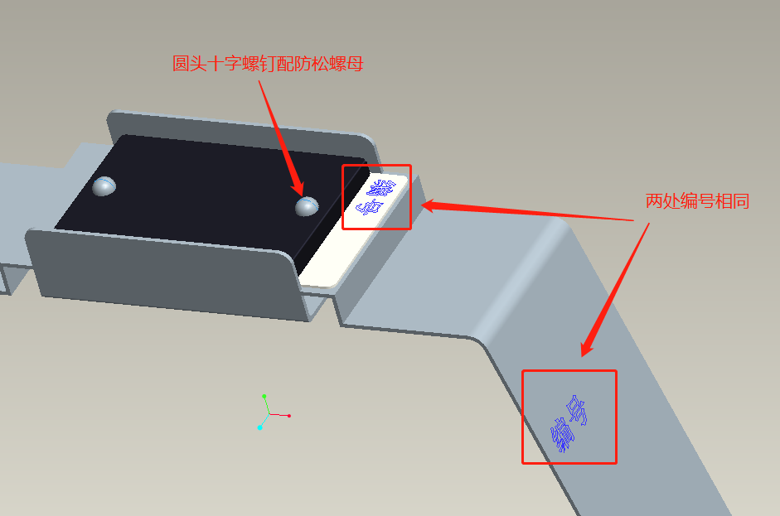

（2）上半部于下半部连接螺丝选用M6x20mm外六角螺丝配合防松螺母使用

需带有防松止动销

